Регистрационный  номер в реестре | 123 | УТВЕРЖДАЮ:  Заместитель министра, начальник управления транспортного обслуживания Министерства транспорта Пермского края  ___________________ Полыгалов А.С.  «____» _______________ 2025 г.

С Х Е М А
И
Р А С П И С А Н И Е
движения автобуса по межмуниципальному маршруту
№ 633 «г. Чернушка - г. Кунгур»

г. Пермь
2025 г.

Правительство Пермского края
Министерство транспорта Пермского края

СХЕМА И РАСПИСАНИЕ МАРШРУТА № 633
«г. Чернушка - г. Кунгур»
(наименование маршрута)

СОГЛАСОВАНО | СОГЛАСОВАНО
(подпись) (ФИО) | (подпись) (ФИО)
"______" ________________ 20__ г. | "_______" ______________ 20__ г.
СОГЛАСОВАНО | СОГЛАСОВАНО
(подпись) (ФИО) | (подпись) (ФИО)
"______" ________________ 20__ г. | "_______" ______________ 20__ г.

СХЕМА И РАСПИСАНИЕ МАРШРУТА N 633
Маршрут № 633
«г. Чернушка - г. Кунгур»
(наименование маршрута)
Вид сообщения: пригородное, междугородное
(нужное подчеркнуть)

Составлена по состоянию на «03» июля 2025 года
Параметры маршрута
Маршрут № 633 «г. Чернушка - г. Кунгур»

1. Вид транспортных средств: автобус
2. Путь следования:
в прямом направлении по улицам:
г. Чернушка: ул. Ленина – а/д 57К - 0006 «Оса-Чернушка» – а/д 57К-0023 «Уинское - Деменево» – с. Аспа: ул. Ленина, ул. Школьная, ул. Ленина – а/д 57К-0023 «Уинское - Деменево» – с. Уинское: ул. Заречная – а/д 57К-0022 «Михино - Уинское» – с. Суда: ул. Школьная, ул. Центральная, ул. Школьная
– а/д 57К-0022 «Михино - Уинское» – а/д 57К-0004 «Голдыри - Орда - Октябрьский» – а/д Р-243 «Кострома - Шарья - Киров - Пермь», подъезд к п. Ачит, трассе М-12 «Восток» – а/д «Подъезд № 2 к г. Кунгур-Шарташи-Новая Деревня» – г. Кунгур: Сибирский тракт, ул. Степана Разина, ул. Каширина,
ул. Гребнева, ул. Бачурина.
в обратном направлении по улицам:
г. Кунгур: ул. Бачурина – ул. Гребнева – ул. Каширина – ул. Степана Разина – Сибирский тракт – а/д «Подъезд № 2 к г. Кунгур-Шарташи-Новая Деревня» – а/д Р-243 «Кострома - Шарья - Киров - Пермь», подъезд к п. Ачит, трассе М-12 «Восток» – а/д 57К-0004 «Голдыри - Орда - Октябрьский» – а/д 57К-0022 «Михино - Уинское» – с. Суда: ул. Школьная, ул. Центральная, ул. Школьная – а/д 57К-0022 «Михино - Уинское» – с. Уинское: ул. Заречная –
а/д 57К-0023 «Уинское - Деменево» – с. Аспа: ул. Ленина, ул. Школьная,
ул. Ленина – а/д 57К-0023 «Уинское - Деменево» – а/д 57К - 0006 «Оса-Чернушка» – г. Чернушка: ул. Ленина.
3. Остановочные пункты:
в прямом направлении с остановочными пунктами:
Автостанция г. Чернушка – ОП Аминькай (по требованию) - ОП Капкан (по требованию) – ОП Деменево – ОП Сосновка – ОП Красногорка – ОП с. Аспа – ОП Забродовка (по требованию) – автокасса с. Уинское – ОП Салаваты (по требованию) – ОП Усть-Телес (по требованию) – ОП Чайка – ОП Суда – ОП Мерекаи (по требованию) – ОП Михино – ОП Медянка (по требованию) – ОП Берёзовая гора (по требованию) – ОП Подберёзово (по требованию) – ОП Шляпники – автостанция с. Орда – ОП ул. Труда – ОП Голдыри (по требованию) – ОП с. Усть-Кишерть (по требованию) – автокасса г. Кунгур.
в обратном направлении с остановочными пунктами:
Автокасса г. Кунгур – ОП с. Усть-Кишерть (по требованию) – ОП Голдыри (по требованию) – ОП ул. Труда – автостанция с. Орда – ОП Шляпники –
ОП Подберёзово (по требованию) – ОП Берёзовая гора (по требованию) –
ОП Медянка (по требованию) – ОП Михино – ОП Мерекаи (по требованию) – ОП Суда – ОП Чайка – ОП Усть-Телес (по требованию) – ОП Иренский
(по требованию) – ОП Салаваты (по требованию) – автокасса с. Уинское –
ОП Забродовка (по требованию) – ОП с. Аспа – ОП Красногорка – ОП Сосновка – ОП Деменево – ОП Капкан (по требованию) – ОП Аминькай (по требованию) – ОП Энтузиаст – автостанция г. Чернушка.
4. Протяженность, всего 333,0 км.
в том числе:
- в прямом направлении 166,5 км.
- в обратном направлении 166,5 км.

5. Схема маршрута в прямом и обратном направлении:

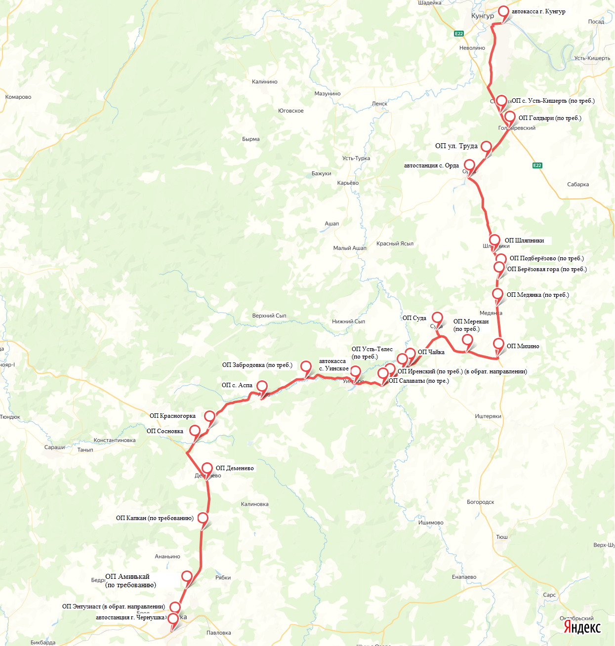
Расписание маршрута № 633

График 01

Автостанция г. Чернушка | 15:00 | 15:00 | 15:00 | Автокасса г. Кунгур | 10:00 | 10:00 | 10:00
ОП Аминькай (по требованию) | 15:11 | 15:11 | 15:11 | ОП Усть-Кишерть (по требованию) | 10:23 | 10:23 | 10:23
ОП Капкан (по требованию) | 15:20 | 15:20 | 15:20 | ОП Голдыри (по требованию) | 10:26 | 10:26 | 10:26
ОП Деменево | 15:28 | 15:28 | 15:28 | ОП ул. Труда | 10:34 | 10:34 | 10:34
ОП Сосновка | 15:35 | 15:35 | 15:35 | Автостанция с. Орда | 10:40 | 10:40 | 10:40
ОП Красногорка | 15:38 | 15:38 | 15:38 | ОП Шляпники | 10:55 | 10:55 | 10:55
ОП Аспа | 15:57 | 15:57 | 15:57 | ОП Подберёзово (по требованию) | 10:58 | 10:58 | 10:58
ОП Забродовка (по требованию) | 16:05 | 16:05 | 16:05 | ОП Берёзовая гора (по требованию) | 10:59 | 10:59 | 10:59
Автокасса с. Уинское | 16:20 | 16:20 | 16:20 | ОП Медянка (по требованию) | 11:03 | 11:03 | 11:03
ОП Салаваты (по требованию) | 16:25 | 16:25 | 16:25 | ОП Михино | 11:11 | 11:11 | 11:11
ОП Усть-Телес (по требованию) | 16:29 | 16:29 | 16:29 | ОП Мерекаи (по требованию) | 11:16 | 11:16 | 11:16
ОП Чайка | 16:31 | 16:31 | 16:31 | ОП Суда | 11:24 | 11:24 | 11:24
ОП Суда | 16:39 | 16:39 | 16:39 | ОП Чайка | 11:32 | 11:32 | 11:32
ОП Мерекаи (по требованию) | 16:47 | 16:47 | 16:47 | ОП Усть-Телес (по требованию) | 11:34 | 11:34 | 11:34
ОП Михино | 16:52 | 16:52 | 16:52 | ОП Иренский (по требованию) | 11:37 | 11:37 | 11:37
ОП Медянка (по требованию) | 17:00 | 17:00 | 17:00 | ОП Салаваты (по требованию) | 11:38 | 11:38 | 11:38
ОП Берёзовая гора (по требованию) | 17:04 | 17:04 | 17:04 | Автокасса с. Уинское | 11:50 | 11:50 | 11:50
ОП Подберёзово (по требованию) | 17:05 | 17:05 | 17:05 | ОП Забродовка (по требованию) | 12:00 | 12:00 | 12:00
ОП Шляпники | 17:08 | 17:08 | 17:08 | ОП Аспа | 12:12 | 12:12 | 12:12
Автостанция с. Орда | 17:30 | 17:30 | 17:30 | ОП Красногорка | 12:28 | 12:28 | 12:28
ОП ул. Труда | 17:31 | 17:31 | 17:31 | ОП Сосновка | 12:31 | 12:31 | 12:31
ОП Голдыри (по требованию) | 17:39 | 17:39 | 17:39 | ОП Деменево | 12:39 | 12:39 | 12:39
ОП Усть-Кишерть (по требованию) | 17:42 | 17:42 | 17:42 | ОП Капкан (по требованию) | 12:47 | 12:47 | 12:47
Автокасса г. Кунгур | 18:05 | 18:05 | 18:05 | ОП Аминькай (по требованию) | 12:56 | 12:56 | 12:56
 |  |  |  | ОП Энтузиаст | 13:04 | 13:04 | 13:04
 |  |  |  | Автостанция г. Чернушка | 13:08 | 13:08 | 13:08

